**Fizikai átviteli jellemzők és módszerek**

**Az átviteli közeg feladata, hogy bitfolyamokat szállítson egyik géptől a másikhoz**. A számítógépeket hálózattá összekötő közeg igen sokféle lehet.

**A fizikai közeg a jelek hordozója, fémvezeték, fényvezeték vagy a puszta „éter”.** Attól függően, hogy vezetékes, ill. vezeték nélküli átvitelmódról beszélünk. Átvivő közegen többet értünk, mint csupán jelek egyszerű hordozóját; a **fizikai közegen kívül hozzászámítjuk még az átvitelben részt vevő egyéb elemeket**, így pl. erősítőket, jelismétlőket, sugárzókat, kapcsolókat stb. is. **Az átvitel történhet vonalszerűen, pl. vezeték, lézersugár; infravörös vagy mikrohullámú nyaláb útján, és történhet térben, irányítatlan rádióhullámmal.**

**Megkülönböztetünk strukturált és strukturálatlan átvivő közeget**. Ez utóbbinak nincs belső szerkezete. Ilyen azoknak a rádióhálózatoknak az átvivő közege, **amelyekben az állomások helye nem azonosítható, s az üzenetátvitelnek nincs meghatározott iránya**. A strukturált átvivő közegben **az üzenetek továbbítása vonalakon át történik, az állomásokat közvetlenül vagy kapcsolókon át vonalak fűzik össze**. **Az átvivő közeg tehát maga is hálózat. Korábban ezt nevezték az adathálózat alhálózatának.**

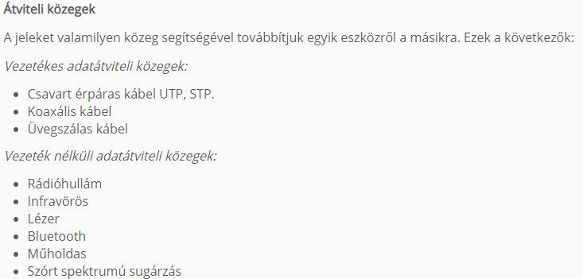

**Aktív és passzív eszközök**

Egy jel megy a kábelen. Elérkezik egy eszközhöz, ami ezeket a jeleket szétosztja. Ez **az eszköz lehet aktív és passzív abból a szempontból, hogy a rajta átfolyó jelekkel mit csinál**. **Ha csak simán továbbadja/szétosztja, akkor passzív eszköz**, mert nem csinál mást, mint továbbítja a bemenetén kapott jelet. (Ide sorolhatók többek között a dugók, csatlakozók, kábelrendező panelek, stb.)

**Amennyiben ezen jeleket erősíti is, akkor már aktív**. Jelerősítés akkor lehet fontos, ha a hálózat szegmense túl nagy ahhoz, hogy a jelek biztonságosan (jelveszteség nélkül) eljussanak a célállomásra. A jelvesztés akkor fordul elő, amikor túl hosszú a kábel a célállomás felé. Ilyen esetben van szükség erősítőre, jelismétlőre.

**Repeater (jelismétlő)**

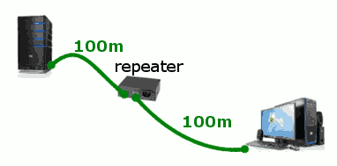

A jel a hordozón áthaladva a távolsággal együtt gyengül és torzul is, mivel különféle zajok rakódnak rá.

**Az ismétlő feladata a hálózati jelek bit szintű erősítése és újbóli időzítése.**  
**Az azonos típusú sínhálózatok egyszerű jelismétlőkkel kapcsolhatók össze nagyobb hálózattá**. *A jelismétlők a kábeleket úgy egyesítik, hogy az összetett hálózat minden állomásának jelét (üzenetét) egyidejűleg az összes állomás hallja*. Sínrendszerről van szó, minthogy ez a megoldás elterjedten a **busz topológiájú LAN-oknál használatos**. **Gyűrű topológia esetén minden állomás eleve jelismétlőként működik; fogadja az üzenetet és a szintjére visszaállított jelet küldi ki újra.**

**A jelismétlők a jelalak helyreállításán kívül semmi más feladatot nem végeznek.** Ez az **eszköz a protokoll fizikai szintjén működik**, (csak bit szinten működnek, és nem értelmeznek egyéb információkat) ezért csak a **minden rétegében azonos felépítésű hálózatok összekötésére szolgál.** *Vannak olyan hálózati felépítések, melyekben nem lehet jelismétlőt alkalmazni; de ahol lehet, ott is csak meghatározott módon - vékony Ethernet hálózat esetében például* ***két hálózati eszköz közé legfeljebb két jelismétlő iktatható be.***

A **repeaterek három nagyobb csoportra** oszthatók:

* + **sodrott érpáras repeaterek**
  + **üvegszálas átviteli támogatók**
  + **vékony Ethernet repeaterek**

**Az ismétlők lehetnek kétportosak, de a mai ismétlők már modulárisan bővíthetők, illetve eleve többportosak. Ez utóbbiakat nevezik hub-nak.**

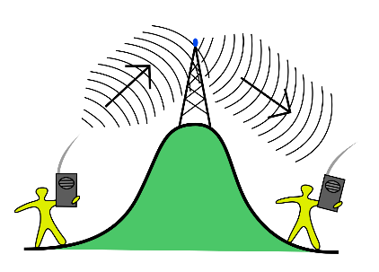Az ismétlő újragenerálja az átvitel közbeni csillapítás miatt **eltorzult** [**analóg**](https://hu.wikipedia.org/wiki/Anal%C3%B3gia) **v.** [**digitális**](https://hu.wikipedia.org/wiki/Digit%C3%A1lis) **jeleket**. Az ismétlő nem végez intelligens forgalomirányítást.

Ma leginkább [számítógépes hálózat](https://hu.wikipedia.org/wiki/Sz%C3%A1m%C3%ADt%C3%B3g%C3%A9pes_h%C3%A1l%C3%B3zat) kiépítésénél használják, ha az áthidalni kívánt távolság miatt az adott kábeltípuson futó jelek erősen torzulnának.

A jelismétlők által összekötött hálózati részek **nem tekinthetőek önálló szegmensnek**, **mivel a forgalom nem választható szét**. **A mai korszerű kábelezési rendszerekben azonban egyáltalán** **nincs szükség önálló jelismétlőkre, mert más eszközök tartalmazzák ezt a funkciót.**

**A fizikai réteg szintjén működik a jelismétlő**.



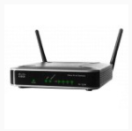

Feladata:

* a bejövő csomagok megvizsgálása,
* a legjobb hálózati útvonal kiválasztása, és
* a csomagok átkapcsolása a megfelelő kimenő portra.

A routerek a nagyméretű **hálózatok legfontosabb forgalomirányító eszközei**. **Lehetővé teszik** gyakorlatilag **bármely típusú számítógép számára** (a megfelelő protokollok segítségével), **hogy kommunikálhasson a világ szinte bármelyik számítógépével**.

**A hálózatokban a forgalomirányító két fő feladatot lát el**:

* meghatározza az elérési útvonalakat és
* továbbítja a csomagokat.

A csomagok több rendszeren keresztül történő eljuttatása a feladótól a címzettig, csak abban az esetben sikeres, ha minden router el tudja dönteni, hogy melyik portján továbbítsa az adott csomagot. **A routing protokollok feladata az, hogy előállítsák minden egyes routerben a forgalomirányítási táblákat**.

**A router olyan forgalomirányító eszköz, amely lehetővé teszi, hogy egymással közvetlen módon nem összekötött számítógépek kommunikálni tudjanak egymással**. A routerek is hasonlóságot mutatnak a bridge-ekhez, de azokkal ellentétben nem az adatkapcsolati, hanem a hálózati rétegben helyezkednek el.

**Az alsó három rétegben dolgoznak, ezért már a logikai címeket is képesek feldolgozni**. A logikai cím a fizikális címek felett **lehetőséget ad a munkaállomások** **logikai részcsoportokra való osztályozására**. Ezeket subnetwork-nek nevezik.

**Egy adatcsomag** routerről routerre vándorol és az, **hogy éppen milyen irányba halad tovább, azt az adott forgalomirányító szabja meg**. **Az irány meghatározásának módja lehet statikus vagy dinamikus.** **Statikus meghatározás esetében a hálózati adminisztrátor tartja kézben a folyamatot, amíg a másik változat** esetében maguk végzik a forgalomirányítást, azaz folyamatosan frissítik a kapcsolatok listáját.

**A hálózati réteg szintjén működik a forgalomirányító.**

**HUB (elosztó)**

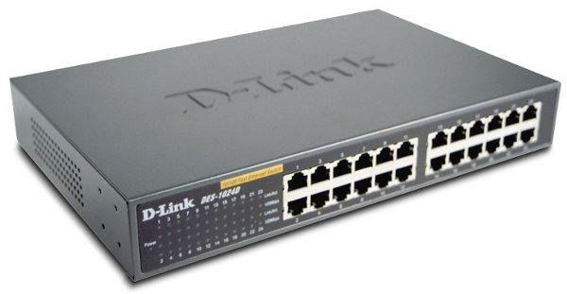

**A hubok**, vagy más néven többportos ismétlők **feladata a hálózati jelek bit szintű erősítése és újraidőzítése sok** (pl. 4, 8, 24 vagy akár 124) **felhasználó számára**. Ezt a funkciót koncentrálásnak nevezzük. **Ha több eszközt (állomást) szeretnénk egy megosztott eszközhöz (kiszolgálóhoz) kapcsolni, és a kiszolgálóban csak egy hálózati kártyát szeretnénk elhelyezni, akkor ezt egy hubbal oldhatjuk meg**.

**A hub** a strukturált számítógép-hálózatok alapköve, **nélküle nem lehetne a strukturált hálózatot kialakítani.**

**Feladata**:

* a munkaállomások, szerverek és egyéb hálózati eszközök közti adatforgalom biztosítása.
* Csavart érpáras csillag topológiájú hálózatok esetén használnak az útvonal elosztására hub-okat, melyek meghatározott számú port-tal rendelkeznek.

Három nagy csoportjuk létezik:

* **passzív hub:** nem végez jelismétlést, feladata az adattovábbbítás
* **aktív hub:** jelismétlést is végez
* **intelligens hub:** feladata a forgalomirányítás, csomagkapcsolás

**A hub egy doboz, rajta portoknak nevezett, telefoncsatlakozókhoz nagyon hasonlító csatlakozó aljzatokkal**. Minden port egy munkaállomástól, szervertől vagy egyéb hálózati egységtől érkező kábelt fogad. **Ha a hub nagy** (16 vagy még több portot tartalmaz) **gyakran rack-ba (tartóba) szerelhető kialakítású.** Ez azt jelenti, hogy belőlük többet egy magas fémállványba csavarokkal rögzítenek, amely a hálózati eszközök elhelyezését és kábelezését is megkönnyíti.

**A legtöbb hub „buta”, amely azt jelenti, hogy a működésüket nem lehet felügyelni, önállóan működnek, csupán a hálózati forgalmat engedik át magukon, és ha hiba történik, akkor esetleg kijavítják**. **Ezzel szemben a felügyelhető hub-ok lehetővé teszik, hogy a rendszergazda távolról figyelemmel kísérje és konfigurálja, módosítsa a működésüket**. Ezek a típusok használhatóak a **hálózat hatékonyságának a növelésére olyan módon, hogy a rajtuk keresztül haladó forgalmat befolyásolhassák**. Az **SNMP** (Simple Network Management Protocol = egyszerű hálózat felügyelő­kezelő protokoll) **felhasználásával a rendszergazdák könnyen és rugalmasan tudják kezelni és elhárítani a hálózatban megjelenő hibákat.** Ezen tulajdonságaik következtében **az ilyen hub-ok jóval drágábbak egyszerűbb társaiknál.**

**Ha bővül a hálózat, akkor az eredetileg használt hub-okat kinőheti. Ekkor megoldásként a hub-ok összekötése kábellel valósul meg**. *A különböző gyártóktól származó hub-ok is összeköthetők, ha mindegyik azonos sebességen működik*. **Sajnos a hub-ok ilyen módon történő bővítésének korlátjai vannak. A szabványos Ethernet hub-ok csak maximum 4 szintig köthetők össze. Ahol nem tudják biztosan, hogy fogják‑e a hálózatot bővíteni, érdemesebb összefűzhető (stack-elhető) hub-ot alkalmazni. Az összefűzhető hub-ok annyiban térnek el a hagyományos hub-októl, hogy speciális összefűző kábelekkel köthetők össze**. *Mikor ezt kialakítják, az összekötésben lévő összes hub a hálózat felé egyetlen hub-ként viselkedik*. Ebben az esetben fontos, hogy **minden összekötendő hub azonos gyártótól származzon.** Ez a megoldás a hálózatépítőknek széleskörű lehetőségeket biztosít.

**A hub-okat tartalmazó hálózat mindig csavart érpáras kábelezésű. A csavart kábel a telefonkábelhez hasonlít, kivéve hogy 8 vezetéket tartalmaz a telefonkábel 4 vezetéke helyett.** **A kábelek végén RJ45-ös csatlakozó van**. A kábel egyik végét bekötjük a hub portjába, a másik végét a munkaállomásba, vagy más hálózati eszközbe. **A hub-okat a szerverrel vagy a munkaállomással összekötő csavart érpáras kábel neve egyenes kábel, mivel a kábel két végén lévő RJ45-ös csatlakozó két végpontjának azonos érintkezői vannak összekötve. Ezzel ellentétben, a fordítós kábeleket a hub-ok összeköttetésére használják. Ezekben a két végponti csatlakozó érintkezői ellentétesen vannak bekötve.**

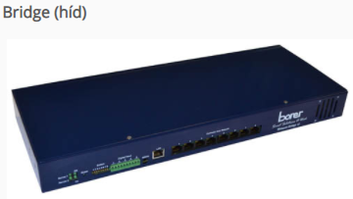

**Feladata a forgalom szűrése a LAN-on**. **A bridge nem továbbítja a lokális (helyi) forgalmat**, de **a LAN más részeire (szegmenseire) tartó forgalmat átengedi**. Joggal tehetjük fel a kérdést, hogy ***a híd honnan tudja megkülönböztetni a lokális forgalmat a kifelé irányuló forgalomtól***. A válasz: onnan, ahonnan a posta is tudja, hogy mely küldemény helyi, vagyis a névből és a címből. **Minden hálózati eszköz rendelkezik egy egyedi MAC-címmel; a híd ez alapján dönti el, hogy továbbítja-e az adatot**.

**Az adatkapcsolati réteg szintjén működik a bridge**.

**Feladata az egyes hálózati részek forgalmának elválasztása. Amikor a bridge-t a hálózatba kapcsolják, a címeket rögtön tanulni kezdi és ezek után már önállóan végzi a forgalomirányítást.**

**Minden bridge-ben van egy adatbázis, ami a MAC** (Medium Acces Control = az adatkapcsolat réteg alrétege, amelyhez azok a protokollok tartoznak, amelyek a közeg használatának vezérléséért felelősek) **címek elhelyezkedését adja meg**. **Amikor egy bridge bemenetén megjelenik egy keret, a híd kiolvassa a forrás- és célcímeket, majd ezeket a címeket kikeresi a forgalomirányítási táblájából és meghatározza, hogy melyik LAN-on helyezkedik el a célgép és a forrásgép.**

**Az ismétlőktől eltérően, amelyek egyszerű bitmásolást végeznek, a hidak tároló- és továbbító eszközök. Egy híd teljes kereteket vesz, és átadja az adatkapcsolati rétegnek, amely az ellenőrző összegét kontrollálja.** **Ezután a keret egy másik alhálózaton való továbbításra lekerül a fizikai rétegbe**. *A hidak végezhetnek apróbb változtatásokat a kereteken a továbbításuk előtt.*

**Mivel ez az eszköz a fizikai réteg felett dolgozik, ezért képes arra, hogy eltérő fizikai szegmenseket összekössön**.

**A hidak két nagyobb csoportra oszthatók** annak alapján, hogy honnan tudják eldönteni azt, hogy melyik cím melyik szegmensben van.

1. Az első esetben a fentebb már leírt transzparens és **tanuló módszer segítségével a híd figyeli a rajta átmenő adatforgalmat, majd egy listát (forgalomirányítási tábla) állít össze arról, hogy az adatcsomag melyik állomásról érkezett**. Ebben az esetben a híd csak azon állomások címét veszi fel a listára, amelyik a hídra kötött szegmensben van. E probléma megoldására két lehetséges megoldás van:

* **A hidak kommunikálnak és a listáik tartalmát kicserélik egymás között**
* **A „körlevél” módszer, amely a hálózat indulásakor minden állomást felszólít, hogy azonosítsa magát, majd ezek alapján építi fel a listát.**

1. **A másik módszer a célcím forrásának meghatározására a forgalomirányítás, amikor az adatcsomag a teljes útvonalat tartalmazza.** Az útvonalak feltérképezésére ebben az esetben az ún. „discovery packet”-et (felfedező csomag) alkalmazzák, amely bejárván a hálót feltérképezi a lehetséges útvonalakat.

## A híd és a router közötti különbség

Bár **mindkét eszköz**[**számítógép-hálózatokat**](https://hu.wikipedia.org/wiki/Sz%C3%A1m%C3%ADt%C3%B3g%C3%A9p-h%C3%A1l%C3%B3zat)**kapcsol össze, más módon teszik azt**. A **hálózati híd az**[**OSI modell**](https://hu.wikipedia.org/wiki/OSI_modell)**második, tehát az**[**Adatkapcsolati rétegében**](https://hu.wikipedia.org/wiki/Adatkapcsolati_r%C3%A9teg)**operál, míg a [router](https://hu.wikipedia.org/wiki/Router" \o "Router) az**[**OSI modell**](https://hu.wikipedia.org/wiki/OSI_modell)**3. más szóval a**[**hálózati rétegében**](https://hu.wikipedia.org/wiki/H%C3%A1l%C3%B3zati_r%C3%A9teg)**tevékenykedik**. Ez azt jelenti, hogy a **híd a hardveres**[**MAC-cím**](https://hu.wikipedia.org/wiki/MAC-c%C3%ADm)**alapján irányítja a kereteket, a router pedig a szoftveresen hozzárendelt**[**IP-címek**](https://hu.wikipedia.org/wiki/IP-c%C3%ADm)**alapján**. Ennek egyik következménye, hogy **a hidak nem tudnak különbséget tenni alhálózatok között, a routerek viszont igen.**

[Számítógép-hálózatok](https://hu.wikipedia.org/wiki/Sz%C3%A1m%C3%ADt%C3%B3g%C3%A9p-h%C3%A1l%C3%B3zat) **tervezésekor** dönthetünk úgy is, hogy **az egyes szegmenseket hidakkal kapcsoljuk össze, s ezáltal egy nagy hálózatot hozunk létre, viszont a szegmenseket routerekkel is összeköthetjük, s így azok külön-külön alhálózatok lesznek. Ha egy gépet át kell helyezni egyik szegmensből a másikba, akkor a routeres megoldás esetén új**[**IP-címet**](https://hu.wikipedia.org/wiki/IP-c%C3%ADm)**kell hozzárendelni, viszont a hidas megoldásnál nem kell semmit újrakonfigurálni.**

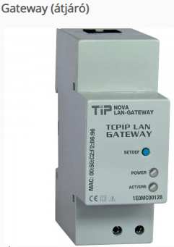

**Ez a legbonyolultabb hálózat összekapcsolási módszer.** **Akkor alkalmaznak átjárót, ha egymástól teljesen különböző hálózatot akarnak összekapcsolni**. Mivel eltérő architektúrát használnak, a protokollok minden hálózati rétegben különbözhetnek. **Az átjáró minden átalakítást elvégez, ami az egyik protokollkészletből a másikba való átmenet során szükséges.** Ezek a következők:

* **Üzenetformátum átalakítása**: A hálózatok **különböző üzenetformátumokat, eltérő maximális üzenetméretet és karakterkódokat alkalmaznak. Az átjáró át tudja alakítani az üzeneteket az üzenetet fogadó állomás számára.**
* **Címátalakítás:** A hálózatok **eltérő címzési szerkezetet használnak**. A gateway **képes átalakítani minden üzenethez a rendeltetési hálózat által megkívánt címszerkezetet.**
* **Protokoll-átalakítás:** *Amikor a hálózaton továbbításra előkészítik az üzenetet, minden hálózati réteg hozzáteszi a maga információját, amit a rendeltetési csomópontban lévő réteg arra használ, hogy megállapítsa, milyen protokollokat alkalmaztak, és hogyan kell feldolgozni az üzenetet*. **Az átjáró képes arra, hogy felcserélje az egyik hálózatból érkező információt a másik hálózat, hasonló feladat elvégzéséhez szükséges információjára.**

**A gateway-ek kínálják a legnagyobb rugalmasságot a hálózati összeköttetésben, mivel két teljesen eltérő hálózatot lehet egymáshoz kapcsolni.**

**Az**[**OSI rétegre**](http://www.tferi.hu/kabelek/osiisomodell)**nézve a gateway-ek a hálózati rétegen, illetve felette működnek, de a legtöbb forgalmat az alkalmazási rétegen bonyolítják le.**

Létezik egy fontos szabály (az ún. **5-4-3**), melyre a **routerek, repeaterek, hubok** kiépítése közben figyelemmel kell lenni. **A szabály szerint egyetlen tartományon belül nem lehet több 5 szegmensnél; legfeljebb 4 repeater lehet két hoszt között a hálózatban, valamint csak 3 szegmensben lehet élő kapcsolat**. Ez a **szabály biztosítja**, hogy a **hálózaton belüli kommunikáció megfelelő sebességű legyen** és a válaszidő is megfelelően kicsi legyen tetszőleges foglaltság esetén. **Ha a hálózat a fenti szabálynál nagyobb terjedelmű, akkor a tartományt ketté lehet osztani egy switch vagy egy bridge segítségével.**

**Switch**

**A kapcsolók** (angolul: switches**) jóval fejlettebbek, mert az egyszerű adattovábbítás helyett a switch mindig ellenőrzi a cél MAC-címét és csak utána továbbítja a megfelelő üzenetet**. Így a switch csökkenti a domainek közötti forgalmat, illetve **megakadályozza az esetleges torlódásokat, továbbá védi az illetékes szegmenst az illetéktelen számítógépek szimatolásától**. **A switch a szegmensben lévő számítógépek MAC-címéről készít egy táblázatot**, melyek alapján a továbbítást sokkal könnyebben képes végezni. *Gyakorlatban ha a cél MAC-címe nem szerepel a táblázatban, akkor az összes elérhető szegmensbe továbbítja az üzenetet. Ha a cél címe ugyanaz, mint a forrásé, akkor az üzenet törlésre kerül.*

**Fizikailag a switch belsejében egy kizárólag gyors kapcsolásra és átvitelre tervezett chip található**, így a **hardveres támogatás miatt a switch komoly sebességeken és sok port esetén is jó teljesítményt képes nyújtani**. Ezen tulajdonság miatt néha intelligens hídnak, esetleg többportos hídnak is hívják**. A legtöbb switch képes többfajta átviteli sebességet is támogatni, így ezek lehetnek 10 Mbps, 100 Mbps, vagy 1 Gbps-esek is**. A leggyakoribb kapcsolási módszerek a következők: „cut-through”, azaz **azonnali továbbít**ás; illetve „store and forward”, azaz **először letölti a teljes csomagot, majd csak utána továbbítja azt**.

**Feladata a hálózat szegmensei közötti összeköttetés biztosítása és a hálózat terheltségének csökkentése**. A switch egy szintén doboz alakú eszköz, amelynek sok portja van amire eszközök csatlakozhatnak. A swicth képes két portját összekapcsolni közvetlenül azért a sávszélesség nem csökken. Ha mondjuk az „A” eszköz adatokat küld „B” eszköznek akkor a switch tudja melyik portjára van kötve a „B” eszköz és közvetlenül neki továbbítja az adatokat. Nem kell külön keresni a „B” eszköz helyét mert a switch „tudja”, hová van csatlakoztatva. Ezáltal csökkenti a felesleges forgalmat a hálózaton.

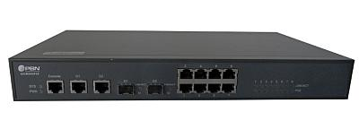

Az [OSI-modellben](https://tferi.hu/osiisomodell) a switch-ek az adatkapcsolati rétegben működnek, azaz rögtön a fizikai réteg felett, így ők foglalkoznak a MAC-címek szűrésével és a megfelelő adatcsomagok továbbításával.